الحركة في فن الرسم
سهيل نجم عبد
كلية الفنون الجميلة-جامعة بابل

الخلاصة
تضمن البحث المرسوم (حركة في فن الرسم) على اربعة فصول، تناول الفصل الاول فيها على اهمية الدراسة واهدافها وحدودها فضلا عن تعريف المصطلحات التي وردت في موضوع المدرسة....
اما الفصل الثاني فقد تضمن الاطار النظري للدراسة والذي يتكون من ثلاثة مباحث، جاء في المبحث الاول منها موضوعة الحركة: فلسفيا وعلميا وفنيا.. اما المبحث الثاني من هذا الفصل فقد تناول موضوعة الحركة والزمن . والمبحث الثالث فقد تناول الباحث فيه موضوعة الحركة والفضاء..
اما الفصل الثالث فقد طرح الباحث فيه موضوعه الحركة وعلاقتها بعناصر الفن الاخرى (كالخط والاتجاه الشكل واللون والملمس فضلا عن الوحدة التي تتحقق من علاقة هذه العناصر مجتمعة).
حيث يعد التحريك في الاعمال الفنية هدفا وظيفيا غرضه تحريك العين عليها والسيطرة على كل العمل الفني وتحققت في الفصل بعض العلاقات بين الحركة وبين عناصر الفن الاخرى. ذكرها الباحث في عرض نتائج الدراسة في الفصل الرابع الذي استعرض فيه اهم التوصيلات التي حققتها الدراسة، فجاءتا العلاقة متحققة مع عناصر الخط والاتجاه واللون والشكل والملمس فضلا عن الوحدة التي تبنى من علاقة هذه العناصر مجتمعة ثم جاءت بعد عرض النتائج توصيتان تضمنت الاولى على دراسة مماثلة لموضوعة الزمن والفضاء في العمل الفني، والثانية جاءت لدراسة موضوعة الوحدة في العمل الفني وعلاقتها من جانب بالحركة ومن الجانب الاخر بالفضاء...
اما مقترحات الدراسة فقد انصبت نحو ضرورة دراسة المقارنة بين الحركة في الفن ثنائي وثلاثي الابعاد... وامكانية استخدام نتائج هذه الدراسة والافادة منها من قبل الباحثين.
الفصل الاول
اهمية البحث والحاجة اليه
يعتبر الفن عمل اساسي وضروري للانسان، فعندما نؤدي شيئا لغرض معين فاننا في الواقع نتفنن، وهذا يعني ان معظم ما نقوم به يتضمن قسما من الفن... فقد استغلت مكانة الفن في السنوات الاخيرة في بيع كل الاشياء تقريبا من السيارات الى السكائر... الخ.
والفنون المرئية تكون اما ذات بعدين كالطباعة والاعلام، او قد تكون ذات ثلاثة ابعاد كالنحت والعمارة، بالاضافة الى ما يماثلها من فنون الرقص والمسرح التي لها بعد في الزمن وابعاد في الفضاء...
وعملية الفن تعني العمل الخلاق الذي يحقق غرضه أي انه لم يكن هناك غرض فلا حاجة الى الفن وان هذا السبب مهما كان امره فانه يتمثل في الضرورة الانسانية. وهو دائما بمثابة البذرة التي ينمو فيها الفن... والعملية الفنية تتكون من مجموعة من العناصر ياتي الشكل واللون في مقدمتها، وهما أي (الشكل واللون) ليس وحدهما العامل المهم في عملية الفن.. فالحركة تعد من العوامل المهمة التي تساعد على انجاحه لان لها علاقات مع عناصر الفن التي تشكله، فالخط هو المصدر الاول لانشاء مجال الحركة في العملية الفنية (سواء كانت ثنائية الابعاد او ثلاثية الابعاد) وفي اللون تظهر الحركة من خلال التدرج اللوني... فضلا عن علاقتها بالاتجاه والملمس والشكل... الخ.
وتاتي اهمية الدراسة لموضوعة الحركة في العمل الفني ذي البعدين من خلال التعرف على ماهية الحركة كونها قضية معرفية بالغة الاهمية كمفهوم ومن ثم الحركة كعلاقات مع عناصر الفن الاخرى.
مشكلة البحث
عمد الباحث الى دراسة موضوعة الحركة في العمل الفني ذي البعدين ليستكشف ظاهرة الحركة وتحديد مفهومها والتعرف على دورها الفني والوظيفي في عملية الفن...
اهداف البحث
تاتي اهداف هذه الدراسة على:
أ- التعرف على مفهوم الحركة في العمل الفني.
ب- التعرف على العلاقة بين الحركة وعناصر الفن الاخرى.
حدود البحث
يتحدد البحث الحالي على الحركة في العمل الفني.
تحديد المصطلحات
وردت بعض المصطلحات لها علاقة مباشرة بعنوان البحث ارتأى الباحث تحديدها وهي كا الاتي:-
1- التناسب
هو تنسيق العناصر حيث تتمازج او تتناقض بشكل مؤثر مع بعضها البعض.
2- الايقاع
حركة واضحة في تكرار دوري منتظم ومن معالم جمال وتناسق العلاقات وجود حركة واضحة وتكرار منظم لخاصية ما في الفن.
3- التكرار
هو ترديد الوحدات المتشابهة في احتلال المساحات المعنية ويكون التكرار بالتشابه والعدد ونوع المساحات والكتل واللون والضوء.
4- الحركة
جاءت للحركة تعاريف عدة وفي مجالات مختلفة فقد عرفها كيرهارد بانه الحركة تعني التغيير المكاني او الوضعي بالمقارنة مع بعض العلاقات الدالة.
وعرفها عبو، بانها سلسلة من الاوضاع، وهي عنصر اساسي محرك للفن وجاء تعريف الحركة بانها التغيير في المكان الذي تسببه قوى معينة، والذي يستغرق زمنا معينا.
وجاء تعريف الحركة لدى سكوت هي التغيير الذي يحدث موضوعيا في المجال المرئي او ذهنيا في عملية الادراك.واتخذ الباحث التعريف الاخير كتعريف اجرائي لهذه الدراسة.

الفصل الثاني
المبحث الاول: الحركة كمفهوم
ان توضع الحركة كموضوع تفكير، نجد انها تتزاوج بين اقل التصورات واعلاها، ابسطها واعقدها ، فمن صورها البسيطة راقصة او سهم يخترق الفضاء، ومن صورها المعقدة كوكب يدور حول اخر،... فليست الحركة صفة موقفة على الماديات، فهناك ايضا الحركة المعنوية كالحركة في المسرح وكحركة الثقافات والفنون في هجرتها واستيعابها في انتشارها، "وحركة الفكر هي انطلاقة في افق الموضوعات التي تملا الوجود استيعابا وتحليلا ومقارنة، وهي بوصفها موضوعا مطروحا تملا جانبا اساسيا من اهتمام المفكرين والفلاسفة والعلماء..."
أ- الحركة في الفلسفة
تناقش الفلسفة (الحركة) باعتبارها موضوعا مستقلا له كيان ميتافزيقي وتحلل عناصره وتفحص دلالاته وتقدم الحركة كمفهوم فلسفي على تحليلها زوايا مختلفة...
1- من زاوية الحركة من مكان الى اخر ومن منطقة الى اخرى كحركة المخلوقات على صفحات الحياة وتسمى بالحركة الانتقالية.
2- من زاوية الحركة عبر الاحوال والصور المتعددة كانتقال النبات من طور الى اخر.
3- من زاوية النظر الى الاشياء على ان التغيرات التي تطرا عليها مجرد حركة على السطح الظاهري ويبقى الجوهر ثابتا "وهو مفهوم الحقيقة الكامنة وراء كل تغير فيعتبر ارسطو ان الحركة في النوع هو المادة وهو تغير في الكيف نفسه.
ب- الحركة في العلوم
ان الحركة في العلوم موضوع اساسي بل انه الموضوع الرئيسي للعلوم هو دراسة اشكال الحركة وقوانين ايقاعاتها ومن مجموع نتائج العلوم يبنى الفكر المعاصر مفهوما كاملا شاملا للعالم بوصفه حركة مستمرة. واخذت نظرية نيوتن في تفسير الحركة الكونية مكانها لنظرية اينشتاين في النسبية، والذي انطلق من رؤية فلسفية الى ان يتوصل الى كشف ظاهرة طبيعية ثم يعود لهضم هذه الظاهرة وتفسيرها " ولعل اكثر الامور اثارة للتفكير هو حركة الفكر البشري نفسه".
ففي المجتمع كما في الطبيعة تكون الحركة ابرز الموضوعات فالمادة ذاتها حركة ولا يمكن للعلوم الطبيعية دراستها بغير هذا الفهم كذلك المجتمع لايمكن فهمه الا من خلال الحركة ولايمكن تصور مجتمع جامد".
ج- الحركة في الرسم..
للحركات المختلفة في الحياة تداخل وارتباطات ومعادلات وقوانين وايقاعات، وهنا يكمن وجه القرابة بينهما وبين دلالات ومعنى الحركة في الرسم، "والتوازن الكامل الذي هو حالة الانسجام والتعادل، الذي هو حالة من سكون يبني على الحركة المستمرة نتيجة لصدام المتناقضات وتعادل الاتجاهات مثل الاتزان او الانسجام لايمكن في العالم المادي".
هذا الانسجام قابل ان يتحقق في العمل الفني حيث ان اتزان يتجاوز الزمنية وهو خلق يملك الحركة المطلقة للحياة.
فالحركة في العمل الفني تخضع لقانون ثابت، قانون يرتبط بقوانين الحياة وعلى الرسام ان يكافح من اجل خلق الحركة في الرسم فنستطيع ان ندرك اوضاع الجسم غير المستقرة وندرك ان التغيير يمكن ان يكون قريب الحدوث.
فالاحساس بالحركة يرتفع بالقضاء على ان لايفقد سيطرته للاحساس بالتوازن . ان العناصر تشكل علاقات للخروج برسم نهائي وعند ذاك يكون الفضاء هو مجال الحركة لجميع هذه العناصر وتوزيعها بصورة متناغمة وجذابة.
فالعين دائما تتحرك في المجال المرئي في فقرات تقف عندها قصيرا او طويلا تبعا لما يجذبها من انتباه، وتستطيع العين ان تتبع نظاما ومعدلا خاصا بها وتستطيع ان تقرر بالضبط ما اذا كان الخط يميل في حركته الى الاعلى او الى الاسفل.
د- الحركة في الفن
للحركة قوانين تدفعنا لاظهار معالمها، فجسم الانسان له الحركة الاساسية والممرات الداخلية والخارجية في بناء العمارة لها حركة فاعلية، فالفضاء له حركة وكل ظاهرة في الطبيعة لها حركة...
تتضمن الحركة في الفن فكرتين هما التغيير والزمن فالتغيير قد يحدث موضوعيا في المجال المرئي او ذهبيا في عملية الادراك او كليهما معا والزمن هنا يدخل في جميع الحالات حيث تتضمن بعض الفنون حركة موضوعية كالسينما والرقص ولهذه الفنون في الواقع فترة زمنية، وفي بعض الفنون الاخرى فان الحركة تكون موجودة في جميعنواحي الادراك ولها صفة خاصة...
وتنقسم الحركة في الفن الى قسمين وتوحي بزمنين:-
الزمن الاول هو في اتجاه السرعة نحو الزيادة.
والزمن الثاني هو في اتجاه التباطؤ نحو السكون
وتاخذ هذه الحركة عدة صفات.. ففي الفن ذي البعدين فان الحركة الفيزيائية لاتوجد على الاطلاق ولكن الذي يتحرك هو ناتج الايحاء والوهم بالحركة، اما في الفن ذي الابعاد الثلاث فان هناك حركة فيزيائية (أي واقعية) يدخل الضوء عاملا اساسيا في وهم الحركة والتحريك، ويمكن ان تكون عملية الايهام هذه في البعدين ذات ارتداد مركزي او عكسي، ويمكن ان تكون ذات انفتاح باتجاه الجانبين، بل ومغادرتها حتى تصل الى خارج المحيط الفني، والوهم والايحاء يمكن ان يكون تسلسليا او تكراريا وبكلاهما يرتبط بقدرة الفنان اولا.
الفصل الثاني
المبحث الثاني: الحركة والزمن
ان موضوعية الزمن على جانب كبير من الاهمية كونه يلعب الدور الاول في كل فلسفة عن التطور، وهو كذلك مرتبط بالعمل الفني ارتباطا وثيقا، فضلا عن ان بالزمن تقاس الاشياء الحقيقية التي تحدث سواء كانت في الماضي او الحاضر او المستقبل... والحركة بالقياس الى الزمن لها اتجاهان:-
1- الحركة بوصفها استرداد والزمن الماضي أي الامساك بالحركة في ماضيها.
2- هو التطلع الى الزمن القادم، أي محاولة السيطرة على الحركة في مستقبلها، والزمن ليس الا حركة فلو لم تتحرك الارض حركتها لما كان هناك احساس بالتعاقب ولما نشا معنى الزمن.
"فهناك معنى طبيعي للزمن والمستمد من تعاقب الليل والنهار والزمان الطبيعي هو حركة المكان، ولكل كوكب في الفلك زمانه الخاص".
وهناك معنى نفسي للزمن يرتبط بالزمن النسبي ويقاس بسرعة حركة الاشياء، حيث يختلف الاحساس بالوقت ومروره باختلاف الظروف.. فالزمن عند الشخص المكتئب يعاني الملل يختلف عنه عند الشخص الذي يخوض تجارب نشاط او عاطفة.. " وقريب من هذا الاختلاف الكيفي الزمن النفسي عند الفنان، حيث تتحول هذه الحالة الذاتية القائمة على خصوصية الايقاع الفني، يتحول هذا التشكيل الى نوع من الابداع في الزمان والمكان في ان واحد".
ويصبح الفنان جزء من الكيان التاريخي المتجدد، وياخذ الزمان في هذا الابداع صفة المكان، وياخذ المكان صفة الزمان" وفي الفن فان الزمن يمثل شكلا.. شكلا من الانفعالات الذاتية، ولهذا فنحن لانرى الزمن بل نحسه".
ولكل زمن اسبابه سواء كان قبل فكرة الفن او عندها وله اثره في الاهمية كونه سوف يرتبط مع الانفعالات واحاسيس الشخص وسيكون بداية ليلتقي مع الزمن الاخر (الزمن الذهني).
وان العلاقة بين هذين الزمنين (الزمن الاتي والزمن الذهني).
ليس ثابتة بل مختلفة من شخص حسب القدرات البايولوجية والفسيولوجية للشخص نفسه.
وسيكون لكلا الزمنين اثرهما واضحا ومستمرا فالزمن الاول مرتبط بما قبله والزمن الثاني سوف يرتبط بما سيليه الذي هو الزمن المستقبلي (الزمن الملتقى) وهو مرتبط بمفهوم التنبؤ والتوقع والاحتمالات وهذه احتمالات تكون المستقبل والزمن المستقبلي يكون متنوع ومعتدل بل ومنفتحا، وذلك حسب وعي الملتقى وحسب قدراته وانفعالاته، بالاضافة الى تامله.
ان الحركة من الناحية الذهنية جزء جوهري للفن وانها احدى المصادر الرئيسية للتعبير فاذا اعتبر الضوء جزء من طبيعة الحياة، فان الحركة هي جوهرها والزمن هو لب الحركة ومقياس الحياة.
وتتضمن الحركة فكرتين هما التغيير والزمن، فالتغيير قد يحدث موضوعيا في المجال المرئي وذهنيا في عملية الادراك او كليهما معا والزمن هنا فانه يدخل في جميع الحالات ومن خلال الحركة نحس بالزمن، لان وجود أي حركة لابد يرافقها زمن سواء كان هذا الزمن مرئيا او محسوسا.. وان الزمن بحد ذاته لانراه، بل نحسه، وعندما نراه بموجب الحركة فاننا لاندركها مباشرة ولكننا نحسها.
"ان العقل لايدرك الا سلسلة من الاوضاع انه يدرك نقطة اولى وصلت اليها الحركة ثم نقطة اخرى واخرى اذن فالحركة سلسلة من الاوضاع والتغيير سلسلة من الحالات "والزمن مؤلفا من اجزاء متميزة متجاورة وهذه الاجزاء تتعاقب.. فالزمن يتضمن التعاقب انه التمييز بين السبق والاحق مضافا احدهما للاخر.. والزمن الذي ندركه يتضمن التعاقب والعقل عادة ما يبنى الحركة من سواكن متجاورة.
الفصل الثاني
المبحث الثالث: الحركة والفضاء
احتل موضوع الفضاء تفكير الانسان وكان يشغل جزء من فلسفة وكان الهدف هو الرغبة في الاطلاع واكتشاف خواصه.. واصبح مفهوم الفضاء لانهائيا يحمل صفة الامتداد سواء كان في العلوم او الفيزياء او الفلسفة.. فضلا عن الفن. حيث يمثل الفضاء (Space) جانبا مهما في أي عمل فني. اذ لايمكن تحقيق عملا تشكيليلا او فنيا من دون الفضاء. لما له من اهمية في نجاح الفن وتحقيق الغاية الجمالية فضلا عن الهدف الوظيفي..
فعندما نسير حول أي عمل فني ذات ابعاد ثلاث فالفضاء نجده حقيقي والاشكال قائمة بالفعل موجودة في فضاء معين ولكن الفضاء في العمل الفني ذي البعدين فانه موجود في عالم لاعمق فيه والعمل ينتهي في الواقع عند الخليفة المؤطرة، أي ان هناك فضاء تحقق بفعل عناصر الفن.
"والفضاء يصبح ذو فعل فني بعد بدء حضور النقطة الاولى فيه والتي هي ناتج انساني وافترضت بوعي، وبدون الربط الانساني لهذه النقطة لايمكن ان يكون الفن قد بدا. فممن حركة النقطة بصيغة خط نحقق فنا للفضاء ومن اثر حركة الخط باتجاه وتكوين شكل نحقق الفضاء فنيا، في حالتيه (الوهمي والحقيقي) حيث يصمم الفضاء بفعل عناصر الفن. ان العين هي التي تتحرك على سطح البعدين، ولما كان الفضاء مفروضا ينتهي بمحيطيته المختارة فاننا سنلتقي فضاء داخل المحيط وخارجه والذي فان القوة الاتجاهية المرتبطة بالايحاء الحركي هي التي تقرر حجم فرق المحيط والابتعاد عنه.
ان خلق وايحاء الكتلة المتحركة في الفضاء من خلال شكلها يمكن ان يمثل بصورة ابسط "فكل حركة ستولد شكلا جديدا وبتعاملها مع الفضاء وارتباطها معه سنحصل على المتغيرات لهذه الكتلة التي يقوم الفنان عادة بصنعها وترتيبها ليحدث استجابة حركية من قبل المتلقي".
كما ويقع على عاتق الفنان ان يكيف الفضاء بما يوحي بامكانية الحركة دون توقف وهذا يعني استمرارية الاتجاه وخارج مدى الحدود الواقعية للفن.. ويتحقق ذلك في ضوء مفهوم القوى الفضائية للشكل وطاقته الحركية المختزنة منه وطبيعة المكملات التي يعمل على تدعيم الحركة الاتجاهية للشكل المتحرك، وقد يستمد الفنان القوة الافتراضية للاتجاه من الحقيقة الموضوعية للشكل، "فشكل الطائرة مثلا في النموذج (1) وهي تنطلق في فضاء مفتوح تترك بصماتها في ذهن المتلقى بصيغة شعور قوامه ان الحدود الواقعية للعمل الفني غير قابلة لان تحد من حركة الشكل المصمم (الطائرة) لافتراض انها قابلة لان تتجاوز المسافة المرئية القائمة فعلا في الفن".
وفي هذه الحالة فان ثمة فضاء مفتوح خارج حدود الفن الواقعي هو في الحقيقة في ذهن المتلقي وخياله.. والايهام بالفضاء في العمل الفني ذي البعدين.

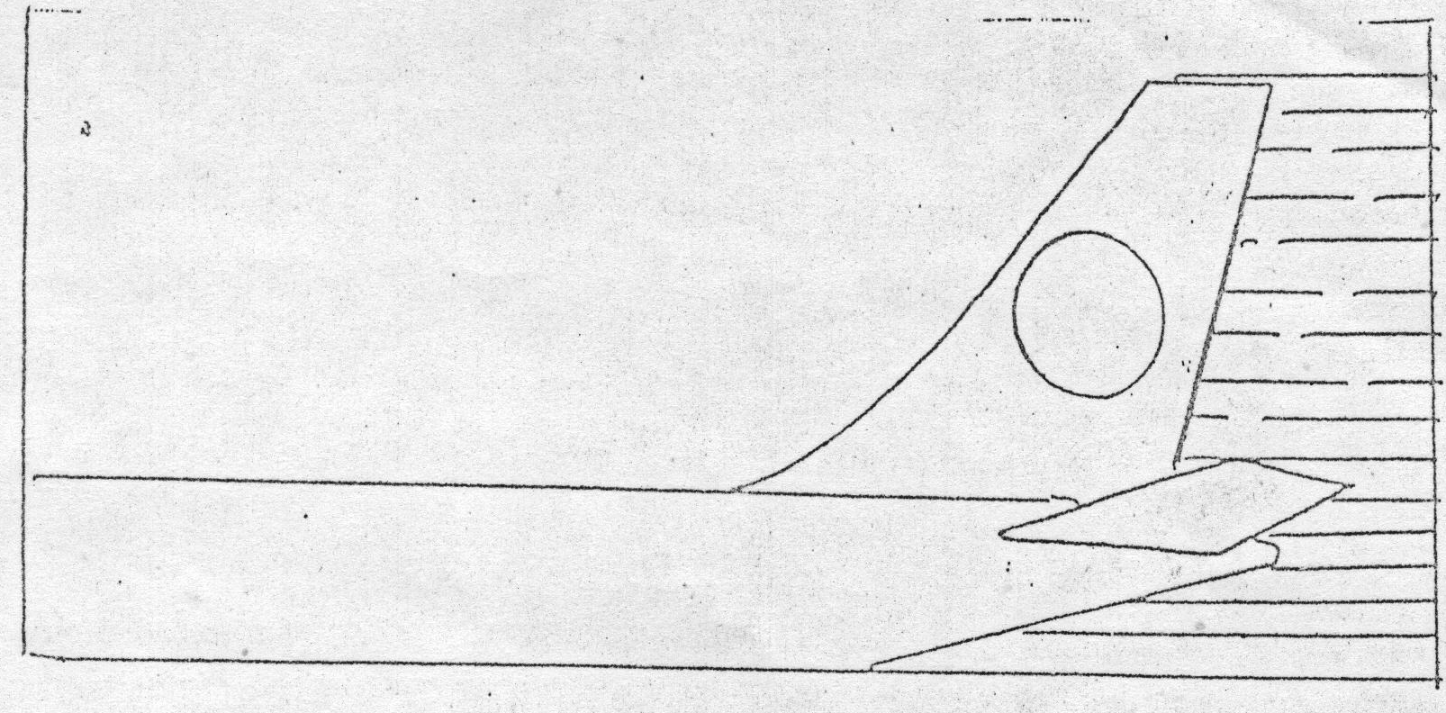
النموذج (1)
يتوقف على جملة من الخبرات والقدرات الفنية والتقنية لتحقيق هذا الاحساس لدى المتلقي ويبقى لافراغ .. ان التداخل القائم بين الفضاء والعناصر، وحتى يكون الفضاء شكلا، وبذلك تكون الحركة للشكل اولا ومكانه فيبدو ان الحال اصبح واضحا للعلاقة بين حركة الفضاء و الاشكال فيه.
الفصل الثالث
اولا:- مجتمع البحث
اطلع الباحث على مصورات كثيرة في مجال البحث والتي تتعلق بتطبيقها للحركة في فن الرسم الا انه لم يتمكن من تحديد هذا المجتمع لسعته ولشموله بتيارات الرسم الواقعي والحديث على حد سواء وعليه فقد اعتمد الباحث نماذج من هذا المجتمع اعتبرها هي عينات بحثية.
ثانيا: عينة البحث
تم اختيار عينة البحث وفق اهداف البحث والحركة في الرسم بشكل معتدل ليتسنى له تحليل العينات فيما بعد وقد كانت عبارة عن نماذج ومصورات واقعية كالمصور (1) وحديثة كالمصور (2 و 3 و 4 و 5 و 6)
ثالثا: تحليل العينات
قام الباحث بتحليل عينات البحث وفقا لعناصر التكوين حيث اعطى مثالا مصورا لكل عنصر وهكذا ذهب الاشكال. مبتدا بالعناصر رقم (1) وهو العنصر ثم يتابع التحليل وفقا للعناصر الاخرى.
مدخل في الحركة
في الحركات المختلفة في الحياة تداخل وتوازن وارتباطات ومعادلات، وباختصار فان للحركة قوانين وايقاعات، وهنا يكمن وجه القرابة بينهما وبين دلالات ومعنى الحركة في الفن..
ولا معنى في ان تلقى على عمل فني نظرة عابرة، اذ يجب ان تعايشه وتحس بالحركة التي يحتويها، تحس بنقاءها واشكالها، ويقوم هذا العمل الفني على العمق والضوء اللذان يصفان الحركة في الفن، حيث يمكن تعريف عملية الخلق بالحركة التي يتضمنها وخير مثال على ذلك هو الكون نفسه، في حركته الشاملة المستمرة، وهو لايكف عن الحركة، فبدون الحركة لايوجد ماضي ولا مستقبل وبدونها لاتوجد غاية ولاتطور. ويغدو كل شيء بلا معنى وغير قابل للتغير.. فالتغير والحركة صفتان اساسيتان لعالمنا، فنحن لايمكن ان نقف او نجلس من دون حركة حتى لوقت قصير، وحتى في حالة ايقاف حركتنا الجسمية فان العالم مستمر بالتغير من حولنا. "ولايمكن تصور وجود حياة دون حركة ، والفن هو انعكاس للحياة فحتى الفنانون الاوائل الذي كانوا يعملون في اعماق كهوفهم كانت تشغلهم فكرة التعبير عن حركات الحيوانات على الجدران.
ان تقديم وهم من الحركة في الفن هو خيار بيد الفنان وهو يجاهد من اجل خلق الحركة في العمل الفني ونستطيع ان ندرك اوضاع الجسم غير المستقرة وندرك ان التغيير يمكن ان يكون قريب الحدوث.
ونحن كذلك نميز مواقف شكلية غير مستقرة ونتحقق منها ان تغيرا يجب ان يكون وشيك الوقوع، وحالا نتوقع الحركة في العمل الفني من خلال ذاكرتنا وخبرتنا التي اكتسبناها. وان للحركة علاقة مع العمل الفني بشكل عام وخاص، سواء كان هذا العمل ذو البعدين او ذو ثلاثة ابعاد: حيث ان هناك حركة واقعية (حقيقية) اما في البعدين فان هناك حركة وهمية أي الايحاء بالحركة وهناك نوع اخر من الحركة يتاتي من تداخل النوعين اعلاه. وهناك صفات ابتدائية لانواع الحركة، فمنها ما هي متصلة واخرى متقطعة وهناك حركة نحو اتجاه واحد او اكثر، واخرى متجاذبة نحو الداخل او متعاكسة نحو الخارج.. فضلا عن الحركة الى الامام او الخلف للاعلى وللاسفل.
فالحركة الحقيقية مرتبطة بمصدر والذي هو الطاقة اما في البعدين فان ذلك يعتمد على ما حدده الفن اصلا.. وعندما ندرك معرفة بدء الحركة ستحدد لنا حال اتجاهها ان لكل فن هدف، او مجموعة اهداف والحركة في الفن هي وسيلة وليست هدف، وهذه الوسيلة ترتبط بمعرفة الهدف وكذلك ترتبط في العلاقات المكون لها، والناتجة من مؤثرات تداخل او تقاطع او مغادرة او تعارض النواتج الشكلية".
وان التعميق التحليلي للحركة يكمن في حساب تلك العلاقة التي تكمن فيها خبرة ومعرفة الفنان في حساب المسافية واثرها في ابطاء او زيادة السرعة. على اساس الايهام بالحركة وليس فيزيائيتها، وتتم عملية الايهام من خلال الفهم الرياضي وبالتالي الهندسي، ومن هذا نستنتج ان مبدأ النسبة والتناسب سيكونان حاضرين لدى الفنان وبدونه لايمكن تحقيق حركة بالايهام وكذلك التكرار عليه ان يكون عاملا من عوامل تحقيق الحركة ويمكن للتكرار استجماعه في ثلاثة انواع وقد يشتق منها ولكنها هي ثابتة، والانواع الثلاث هي (العمودي والافقي والدائري).
ففي الدائري سوف نرتبط بمركز اما في العمودي والافقي فيشتق عنهما المائل، ويمكن ان يكون التكرار حالة ايهامية بوجهة الحركة من خلال فعل خطوطها ونواتج اشكالها الشكل رقم (1) بل وفعل التباينات المتحققة فيها.
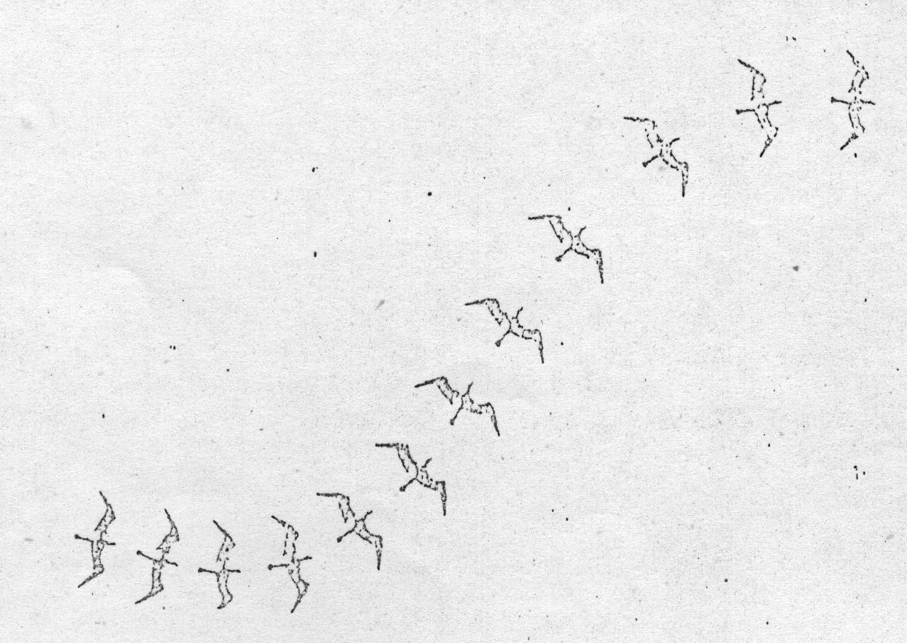
شكل رقم (1)
ان التحريك في الفن بعد هدفها وظيفتها وليس شكليا قد يكون غرضه السيطرة على كل المرئي وتحريك العين عليه، ومن هذا نستنتج الباحث بان هناك عوامل محركة والتي هي الطاقات بمعناها البصري هي التي توحي بالوهم او الايحاء.. ولابد من وجود هذه العوامل..
..فالخط هو واحد من مستلزمات التحريك وكذلك اللون ويتم التحريك وهما بواسطة التفاوت والتنوع التسلسلي في فعل عنصر الفن او عناصره والتي هي:-

1- الخط:-
في الفنون المرئية يمكن تحديد عناصر الفن بسبعة عناصر ياتي الخط في مقدمتها، وكل عمل فني مهما كان معقدا يستخدم الخط عنصرا اساسيا له، فللخط مفعول بنائي في تكوين الاشكال والاحجام.. بل وان مهمة الخط الاولى هو تحديد حيز ما لابراز شكل معين وله القابلية على خلق تصور للاشكال في الاعمال الفنية سواء كانت ذات بعدين او ثلاثة ابعاد.. وللخط قدرة كبيرة في التعبير عن الحركة، ويكون الخط زمنيا عندما يتم ادراكه بواسطة حركته، وبواسطة الخطوط (المستقيم، المنحني، العمودي، المتقطع، الافقي، المنحرف) نبطيء ونسرع الحركة ويمكن للخطوط ان تكون مستقيمة او متعرجة ، ناعمة او خشنة الشكل (2).
وينتج الخط عادة من شيء يتحرك فوق سطح العمل الفني ويؤدي دورا مضاعفا واكبر من المعتاد عند غياب عنصر اللون.
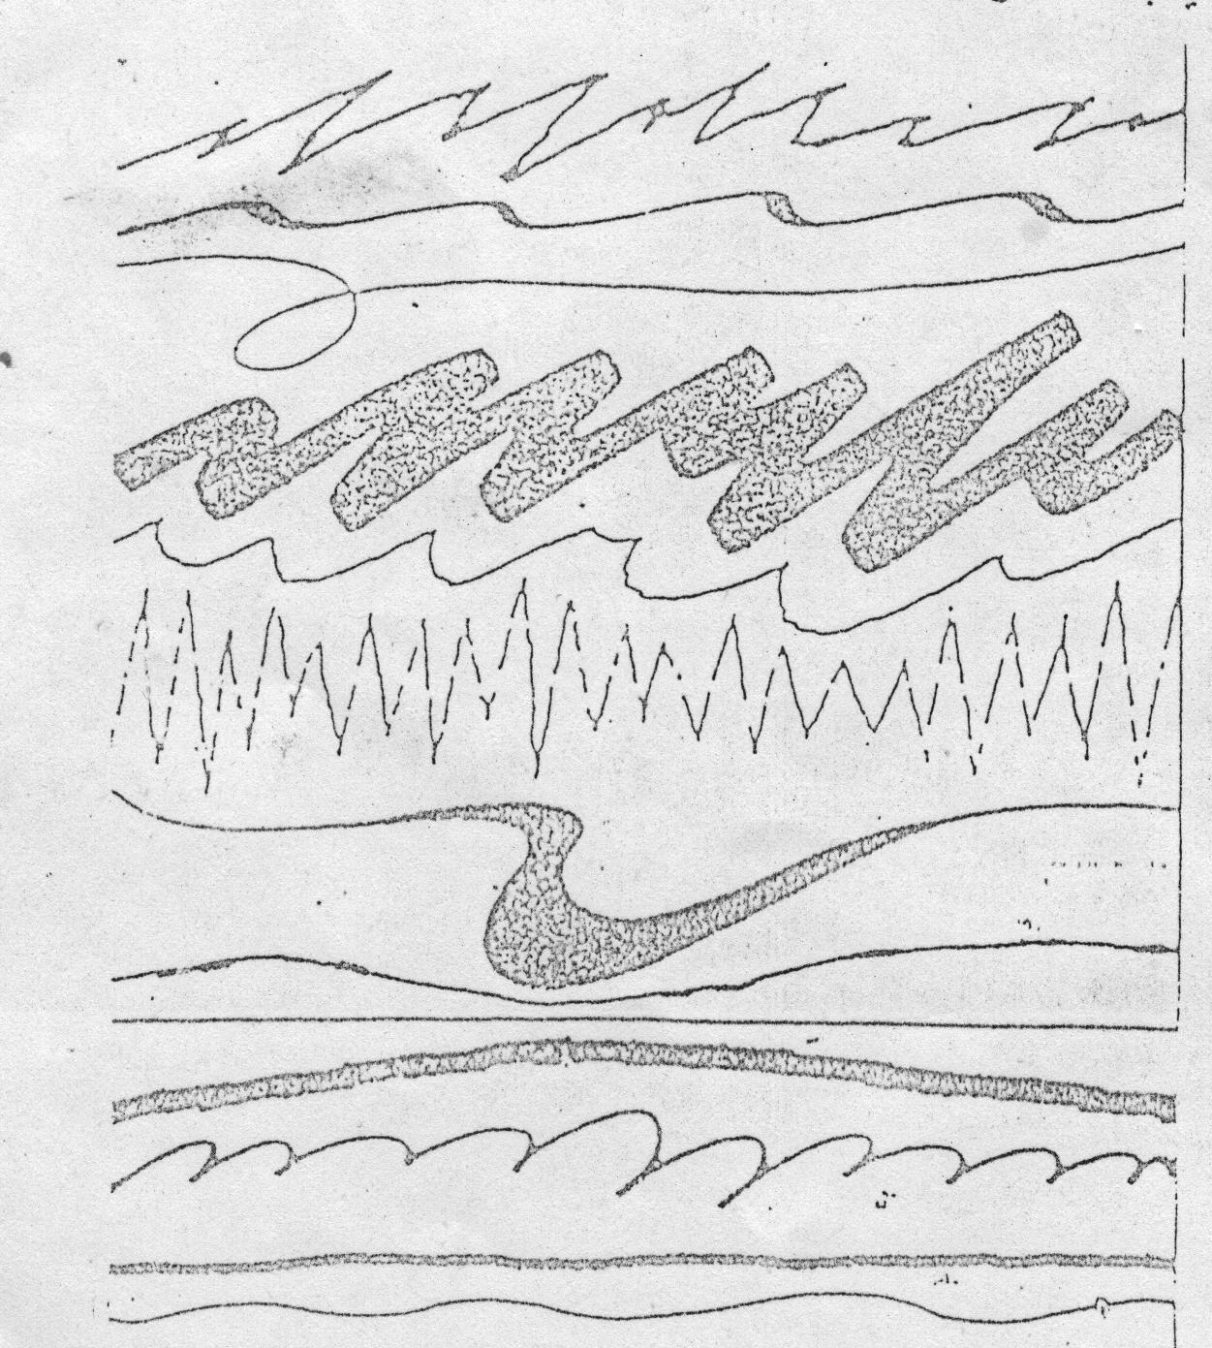

وفي وسط الخط الايحاء بالحركة بطرق عديدة، وان طبيعة الخطوط تعطي معنى للحركة، فان كانت مستقيمة فانها تعبر عن السكون وان كانت متعرجة او منكسرة فانها متحركة وان كانت دائرية او لولبية فتعتبر مندفعة نحو الحركة.
وتتوقف حركة الخط على نوعيته وحساسيته في الاداء وهو يمثل انواعا مختلفة من الدرجات والاغراض الفنية.
2- الاتجاه:
من الناحية العملية فان للاتجاه اهمية قصوى بالنسبة لانظمة الحياة، فطالما نجد ان كل مرافق الحياة والكون تضج بالحركة، وهذا يعني اعداد لاحصر لها من المسارات وبالتالي الاتجاهات..
وفي الحياة اليومية فان كثير من انظمة الانسان المعاصرة تقوم على التنظيم الدقيق للمسارات والاتجاهات، حيث نجد تطبيقات الاتجاه في تنظيمات السير وفي فن العمارة وفي الفضاء وما الى ذلك..
ويخطي مفهوم الاتجاه في العمل الفني باهمية كبيرة "ويستمد مبررات اهمية في ضوء متغيرين اساسيين.
الاول: المتغير الفني للاتجاه.
الثاني: المتغير الفني للاتجاه
فمن الناحية الواقعية فان التجاه يرتبط بموضوعة الحركة ارتباطا وثيقا فمن المؤكد فان ليس هناك حركة دون اتجاه ذلك بمفهومه الاساس كعنصر من عناصر الفن يرتبط في فلسفته الاساسية بموضوعة الحكم.. فموضوعة الاتجاه عندما تؤشر الحركة فانما تعتمد اساسا على قوة الايحاء.. الشكل رقم (2).
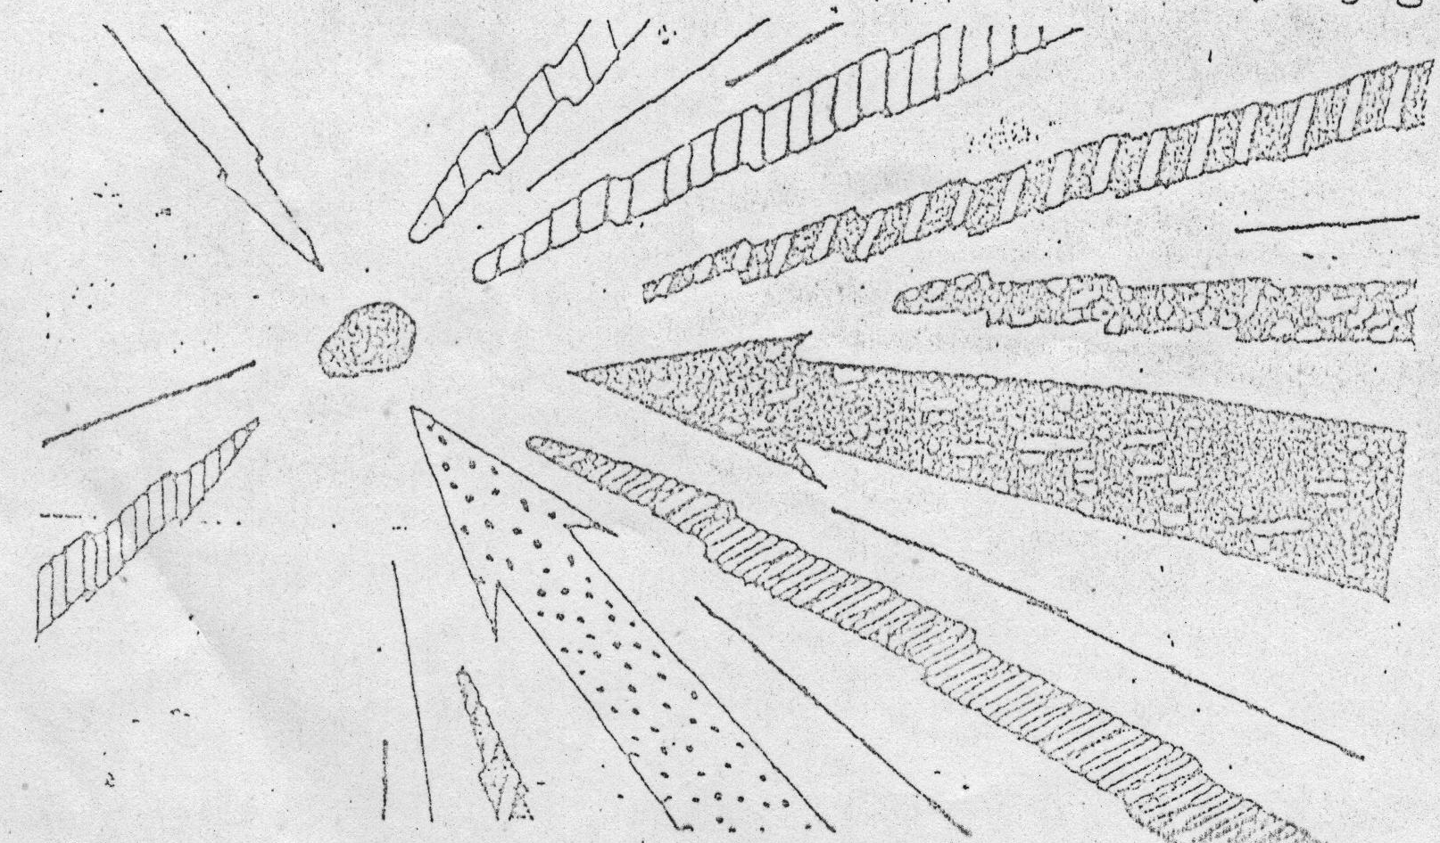
الشكل رقم (2)
والحركة بمثابة انتقالات حلولية، اذ ان أي كيان يتحرك لابد ان تحلل حركته من خلال الانتقالات المتعددة مكانيا وزمانيا.
وتشير الخطوط عموما الى اتجاهات افقية او عمودية او ان تكون مائلة ومن خلال هذه الاتجاهات قد يوظف الخط للتعبير عن الصعود والارتقاء اذا كان شاقوليا، ويمكن ان يعبر عن الاستقرار بالنسبة للخطوط ذات الاتجاه الافقي. ويمكن ان يؤدي الخط ذو الاتجاه المائل الى الاحساس الى الميل والى السقوط.
ومن هذا نصل الى ان واحدة من توصيفات الحركة وجود الاتجاه المكاني والزماني...
3- الشكل
وهو احد عناصر اللغة المرئية ولايمكن لاي عمل فني ان يبرز دون وجود ملامح واضحة وتفاصيل قائمة للشكل تميزه بحدود واضحة. ان لكل شكل في أي عمل فني مهما كان بسيطا يمكن ان يكون مستقرا (ساكنا) او متحركا والحركة في الاشكال نسبة الى تركيبها والشعور بها، فالدائرة عندما ترسم لوحدها تدل على الاستقرار والحركة في ان واحد ، واختلاف الاشكال باختلاف حركتها، فقد يوحي شكل ما بمتحركية فراغية قابلة لان تتجاوز حدود الفضاء الذي يكتنف هذا الشكل مما يمكن ان يساعد على خلق الانطباع بامتدادات افتراضية غير محددة..
" وتستمد الاشكال قيمتها الحركية اما من حدودها الخطية الخارجية واما من محاورها الرئيسية، فعين المتلقي يمكن ان تنجذب الى بعض الاشكال التي تكون قابلة للادراك والفهم بسرعة وتستطيع هذه العين ان تقرر وبالضبط ما اذا كان الشكل يتحرك في اتجاه غيره او بعيد عنه..
ففي بعض الفنون تظهر الحركة واضحة تماما في الشكل رقم (3) بينما تظهر في الشكل الاخر اقل وضوحا..
ان الوجود الحقيقي للشكل هو الحركة فعندما يتضمن أي شكل فكرة عن الحركة فانه يقوي من قيمة ذلك الشكل ونفسرها بانها متحركة ونعطيها في الحال كل احساساتنا الحركية الناشئة عن خبرتنا المباشرة بحركة الشكل.
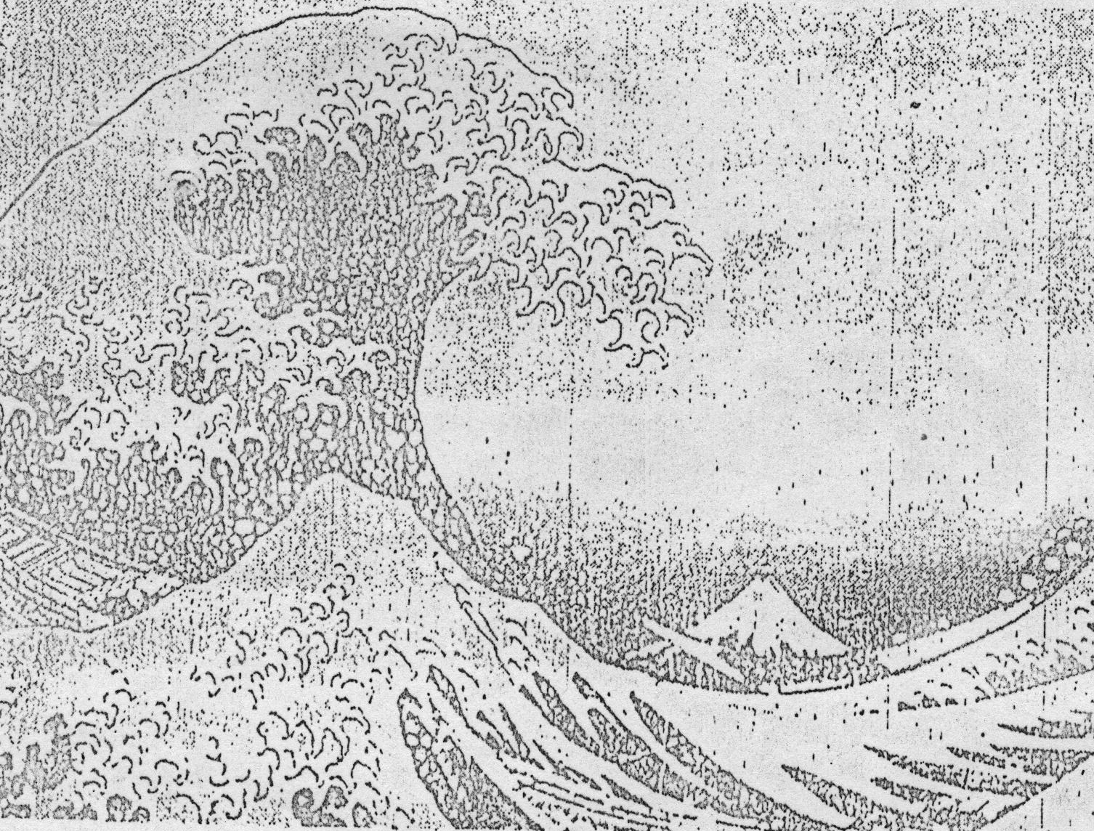
الشكل رقم (3)
وغالبا ما تملك الاشكال في تكوينها نغما وايقاعا يتمثلان في حركتها ولابد ان تتوافر ثلاثة عوامل لتكوين
الشكل الاول: عوامل حركة البيئة المحيطة
الثاني: العوامل الوظيفية والحركية الداخلية.
الثالث: خلق وتوافق وانسجام لايقاع الحركة في اعلاه.
4- اللون
يعتبر احداهم العناصر البنائية للاشكال في اعمال الفن ذي البعدين، حيث يبدا الفنان عمله الفني باللون بوصفه عنصرا اساسيا بل وانه وسيلة العناصر الاخرى.
"وللون يشكل قيمة في العمل الفني وهو يتصل اساسا بالحركة ، وان تغير أي لون في الوان الضوء سيكون له تاثير في حركة الشكل.
فالحركة تاخذ مكانها على سطح العمل الفني وحركة الالوان في المقدمة تظهر واضحة وكلما ابتعدت اخذت في الضمور داخل فضاء ذلك العمل.
"وللون عندما يعبر عن الحركة فانه يعبر عن الشفافية من خلال التداخل مع لون اخر او رؤيته من خلال ذلك اللون وبذلك يؤدي الى ايجاد علاقة بين المراحل المتعاقبة لعملية متسلسلة يمكن مشاهدتها في الوقت ذاته. عندما يوضع لونين جنبا الى جنب وان اختلاف يظهر مبالغ فيه. فمثلا اذا وضع لون برتقالي بجنب لون اصفر ويظهر اللون البرتقالي اكثر حمرة والاصفر اكثر خضرة وهو ما يؤثر على العين فتحس وبالتالي بالحركة، والتضاد في لونين متقاربين في التاثير اللوني والذي في نفس التضاد المتعاقب فانك ترى الحركات بالتعاقب الى الخلف او الى اللامام من لون الى اخر... الشكل (4).
ان التدرج اللوني يعني وجود مسافات انتقالية أي تدرج انتقالي ملائم كما هو الحال بين الابيض والاسود حيث يمكن ان يكون الانتقال التدريجي عبر منطقة ظلال رمادي وهي ما توحي بالحركة (3).

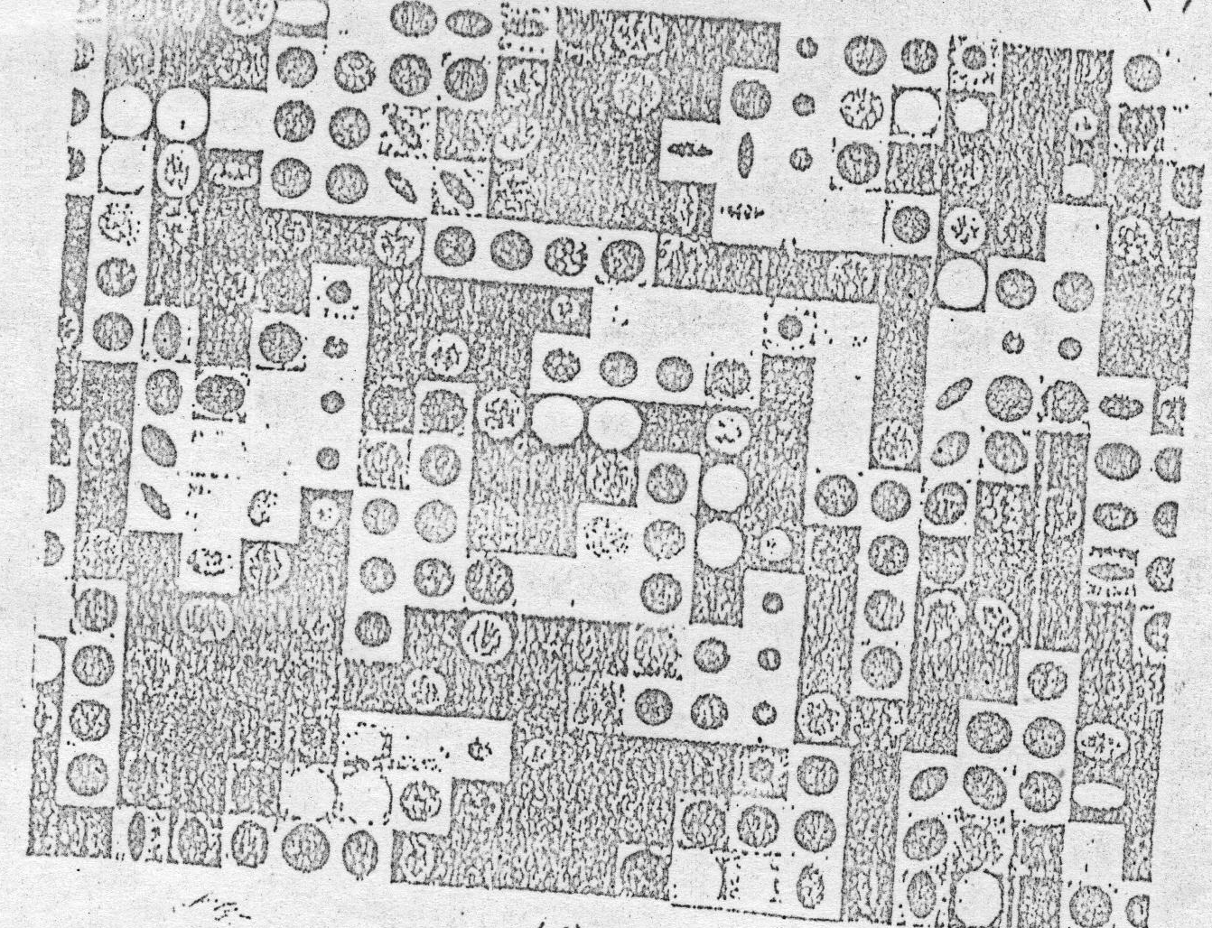

5- الملمس
وهو احد عناصر اللغة المرئية ويشير الى خصائص سطح الشكل اذ ان كل شكل يمتلك سطحا وكل سطح له خصائص معينة التي قد توصف بالنعومة والخشونة" والشكل والملمس لاينفصلان لان دلالات الملمس على السطح هي اشكال في نفس الوقت.
في العمل الفني ذي البعدين فان الملمس يرتبط بالادراك البصري فقط واما في الابعاد الثلاث يكون الملمس خليطا يجمع كل من الاحساس الناتج بالملمس والادراك البصري معا وهو ادراك يكون بحاستي اللمس والبصر..
والاختلاف من بين ملمس واخر يرجع لعدة اسباب بينها انعكاس الضوء وامتصاصه اذا سقط على خامات العمل الفني.
والملمس تعبير يدل على الخصائص الظاهرية للسطح الخارجي، ويمكن الحصول على الملمس في العمل الفني ذي البعدين من خلال الخطوط والنقاط والالوان وله مقومات في التكوين من خشونة ونعومة وليونة وصلابة او شفافية ونحسها عن طريق الرؤيا دون ان نلمسها ولكن في الابعاد الثلاث فانه يوجد عن طريق اللمس والرؤيا معا.
ويحمل الملمس احيانا صفة الحركة، واحيانا اخرى يكون ساكنا ويمكن اظهار الحركة في الملمس من خلال المتغيرات التالية:
أ- التباين في قيمة الملمس. الشكل (5).
ب- ارتباط الملمس بالاشكال.
ت- البنية الفنية للملمس.
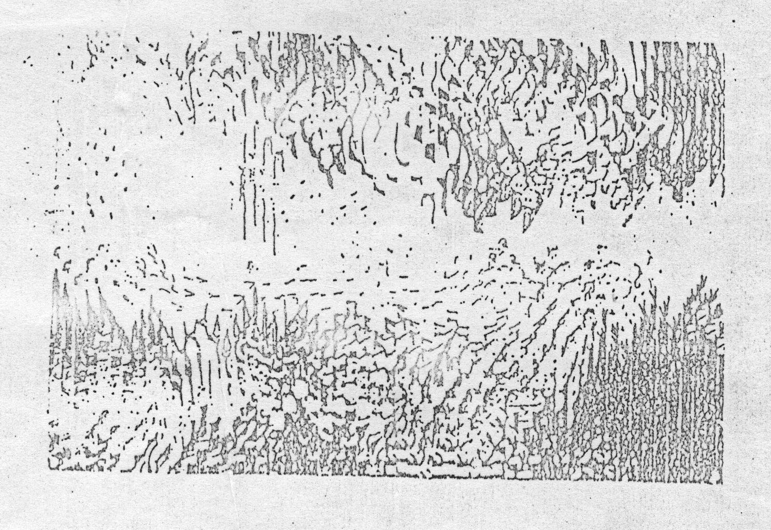
الشكل رقم (5)
وان التباين في المظهر الايحائي للطح الملمسي من الممكن ان يعكس تباينا في القرب او البعد فيبدو المظهر الملمسي الخشن اقرب الى عين المتلقي والمظهر الملمسي للناعم ابعد فيه. فوضع مجموعة من الاشكال ذات المظاهر الملمسية المتفاوتة من الممكن ان توحي بوجود مسارا حركيا..
6- الوحدة
يبدا العمل الفني بمجموعة من العناصر غير المترابطة وينتهي بفن تكون به العناصر مندمجة متناغمة وموحدة حيث تصبح الاجزاء كلا متكاملا مكونة الوحدة التي تعتبر اساس مهم في العمل الفني "ووظيفتها اتحاد العناصر ضمن ذلك العمل الفني وتظهر وكانها مترابطة وتمنعه من التفكك.
ومن اجل الحصول على الوحدة فلا بد ان تكون العلاقات قوية حيث تعمل العناصر سوية لخلق المفهوم الابداعي.. والوحدة يمكن ان تتحقق من اعتبارين اساسيين:-
اولا:- علاقة اجزاء الفن بعضها ببعض.
ثانيا:- علاقة كل جزء منها بالكل.
" فالوحدة تتحقق حين تتلائم اجزاء العمل الفني في نظام يمكن تبنيه فتنظيم العناصر يؤسس على واحد او اكثر من الخصائص المميزة في هذه العناصر. وتاتي الوحدة اما ثابتة واما متحركة، وتاتي ايضا متنوعة في التكوين.. وتكون من الوحدة ثابتة عندما نوحي اشكالها بالثبات كالشكل الهندسي، وتكون الوحدة متحركة عندما توحي اشكالها بالحركة الشكل (6).

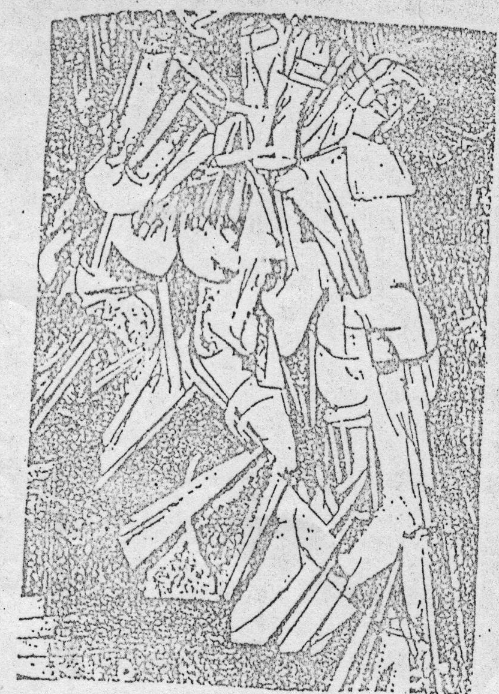
الشكل رقم (6)

الفصل الرابع
عرض نتائج البحث
عني البحث بمحاولة التعرف على موضوعة الحركة كمفهوم والتعرف على العلاقة بين الحركة وعناصر الفن الاخرى. ويمكن استعراض اهم التوصلات التي حققها البحث بما يلي:-
1- في وسع عناصر الخط الايحاء بالحركة، فعندما يكون الخط مستقيما فانه يعبر عن السكون وعندما يكون منكسرا او متعرجا فتميل الخطوط الى الحركة، وان كانت دائرية او لولبية فانها تندفع نحو الحركة. فضلا عن التباين في قيمة الخطوط من الممكن ان توظف لصالح الاحساس بالحركة.
2- يرتبط عنصر الاتجاه بالحركة، فليست هناك أي حركة دون اتجاه، والخطوط ذات الاتجاه المائل تؤدي الى الاحساس الى الميل والسقوط، وبالتالي الايحاء بالحركة.
3- ان بعض الاشكال تظهر فيها الحركة واضحة تماما والحركة تقوي من قيمة ذلك الشكل وتفسر على انها متحركة، ونعطيها في الحال احساساتنا الحركية الناشئة من خبرتنا والحركة تظهر في الاشكال التي في تركيبها التنغيم والايقاع، والتكرار فيها ... والاشكال ذات النسق فضلا عن الاشكال ذات التناسب.
4- اللون ان حركة اللون تظهر واضحة من خلال التداخل بين لون واخر، حيث تبدو الالوان الحارة وكانها تتقدم الى الامام والالوان الباردة ترتد الى الخلف ومن هذا توحي هذه الالوان بالحركة. وكذلك نجد الحركة في الالوان من خلال الشفافية بين لونين او اكثر.. وكذلك في التضاد بين لونين ومتقاربين في التاثير اللوني حيث نرى الحركة بالتعاقب الى الخلف والى الامام. وان استخدام التدرج اللوني على الاوجه المسطحة هو احد الطرق لتحقيق الوهم بالحركة كونه يعني وجود مسافات انتقالية أي تدرج انتقالي ملائم حيث يمكن ان يكون الانتقال التدريجي عبر منطقة ظلال وهي ما توحي بالحركة.
5- الملمس عندما يحمل الملمس صفة الحركة فمن خلال التباين الملمسي، حيث يظهر الملمس الخشن اقرب الى عين المتلقي والمظهر الملمسي الناعم يظهر ابعد منه، فوضع مجموعة من الاشكال ذات المظاهر الملمسية المتفاوتة من الممكن ان توحي بوجود مسارا حركيا..
6- الوحدة، فالحركة تتحقق في الوحدة عندما تكون اشكالها توحي بالحركة المستمرة وعندما تكون متنوعة في التكوين وذات ايقاع متنوع.
المقترحات
يقترح الباحث ما ياتي:-
1- القيام بدراسة العناصر الفن الاخرى ودورها في تحقيق الحركة.
2- القيام بدراسة تعني بالمقارنة بين الحركة في التصميم ثنائي الابعاد وثلاثي الابعاد.

المصادر
امهز، د. محمود: الفن التشكيلي المعاصر، الجامعة اللبنانية، 1981.
برحسون، هذي: الفكر والواقع المتحرك، ترجمة سامي الدروبي، بغداد، 1983.
البسيوني، محمود: اسرار الفن التشكيلي، القاهرة، 1980.
حسن، سليمان: الحركة في الفن والحياة، عدد/ 113، المكتبة الثقافية، القاهرة، 1969.
حيدر، كاظم: التخطيط والالوان، بغداد، 1984.
داود، عبد الرضا بهية: المديات التصميمية للاتجاه، 1995.
رائد، احمد عادل: الاعلان، بيروت، 1981.
سكوت، روبرت: اسس التصميم، ترجمة محمد محمود يوسف، القاهرة، 1968.
صبري، محمود: الفن والانسان،" واقعية الكم" بدون سنة طبع.
عبد المنعم، سوسن واخرون: البايوميكانيك في المجال الرياضي، القاهرة، 1977.
عبو، فرج: علم عناصر الفن، ج1، بغداد، 1982.
كير هارد، ميز: مبادئ الميكانيك الحيوية، ترجمة عبد علي نصيف، جامعة البصرة 1972.
مالنز، فريدريك: الرسم كيف نتذوقه، ترجمة هادي الطائي، دار الشؤون الثقافية، بغداد، 1992.
ناثانن فوبلز: حوار الرؤية ترجمة فخري خليل، دار المامون، بغداد، 1987.
Bann, David: The print production, London, 1986.
Batter, Bridge: Graphic Designs, U.S.A, 1985
E. Arther, Turnball: The Graphic of Communication, New York, 1985.
1 Gedien, Sregfired: Space, Time and Architecture, Cambridge, 1941.
Iouer, David. Design Basics, California, U.S.A, 1985.
Merijory, Bevlin: Design thought discovery, 3rd, 1977.
Nelson, Roypoul: the Design of Advertising, U.S.A, 1985.
Wasions, Wong: Principles of two Dimensional Design, New York, 1972

